采购文件

项目名称：消防楼出警迅速通道改造项目
项目编号：CG/JCGS-20-028-N

2020年10月29日

目 录
第一章 竞争性磋商公告 3
一、项目概况 3
二、供应商资格要求 3
三、踏勘现场 3
四、获取采购文件的时间、地点、方式 4
五、响应文件接收截止（开标）时间及地点 4
六、联系方式 4
第二章 采购需知 5
一、项目说明 5
二、项目要求 5
三、安全质量要求 8
第三章 供应商须知 9
一、供应商资格要求 9
二、响应文件的构成 9
三、评标与中标 9
第四章、响应文件格式与要求 12

第一章 竞争性磋商公告
鄂尔多斯伊金霍洛国际机场有限公司拟采用竞争性磋商的方式实施消防楼出警迅速通道改造项目，现邀请符合条件的供应商参与此次招标活动。

一、项目概况
（一）项目名称：消防楼出警迅速通道改造项目
（二）项目编号：CG/JCGS-20-028-N
（三）采购人：鄂尔多斯伊金霍洛国际机场有限公司
（四）资金来源：企业自筹
（五）实施内容：1.两处消防滑竿出警口加装安全设施；2.283㎡消防楼出警通道改为自流平防滑运动地面；3.更换8个车库卷帘门。

二、供应商资格要求
供应商应符合《中华人民共和国政府采购法》第二十二条规定的条件。

三、踏勘现场
1.招标人按约定的时间、地点组织投标人踏勘项目现场，
踏勘时间：2020年11月6日上午9：30
踏勘地点：鄂尔多斯机场
联系人：锡勒
联系电话：18347773396
2.投标人踏勘现场发生的费用自理。
3.除招标人的原因外，投标人自行负责在踏勘现场中所发生的人员伤亡和财产损失。
4.招标人在踏勘现场中介绍的工程场地和相关的周边环境情况，供投标人在编制投标文件时参考，招标人不对投标人据此做出的判断和决策负责。

四、获取采购文件的时间、地点、方式
符合上述条件的供应商可于2020年11月3日起登录鄂尔多斯机场管理集团有限公司网站页面（网址：http://ordosairport.com/），点击“公告”栏中的“招标信息”栏，查询采购信息，点击信息公告页面左下角“附件”即可浏览、下载采购文件。

五、响应文件接收截止（开标）时间及地点
投标人需发送：参与投标的项目名称、投标单位名称及联系人和联系电话到下面邮箱获取招标文件。获取招标文件的截止时间为：2020年11月9日下午17:00。
响应文件接收截止（开标）时间：2020年11月10日9:30。
开标地点：鄂尔多斯伊金霍洛国际机场有限公司综合办公楼208室。

六、联系方式
联系人：霍女士
联系电话：0477-3855901
邮 箱：jtgf2020@ 163.com

第二章 采购需知

一、项目说明
- 项目情况：本项目为一整包，不允许转包。
- 质保期：不少于3年。
- 控制价：16.8万元整。
- 工期：20日内完工。
- 付款方式：无预付款，验收合格后中标人提供全额增值税专用发票，10个工作日内支付95％款项，剩余5％款项为质保金，质保期结束后10个工作日内支付。

二、项目要求
（一）滑竿安全设施：消防出警口共两处，宽1.1m、长1.2m、高6m，加装手动提拉井盖，出警时手动按起井盖门开关，要求使用背门气撑杆原理倒装形式及采用电机推杆，其最大推力10Kn，最大推力110mm/s,使用角度向上推.可承受80Kg重量。不锈钢板3mm厚，钢丝强3mm，滑轮钢制直径7cm，滑竿底部采用受力感应开关，用于第一名战斗员下降到地面后由受力感应开关对消防出警井盖传动至关闭状态，当战斗员离开滑竿后滑竿底部受力感应开关无受力情况下消防井盖主动开启便于第二名战斗员使用滑竿。详见：附图1
附图1
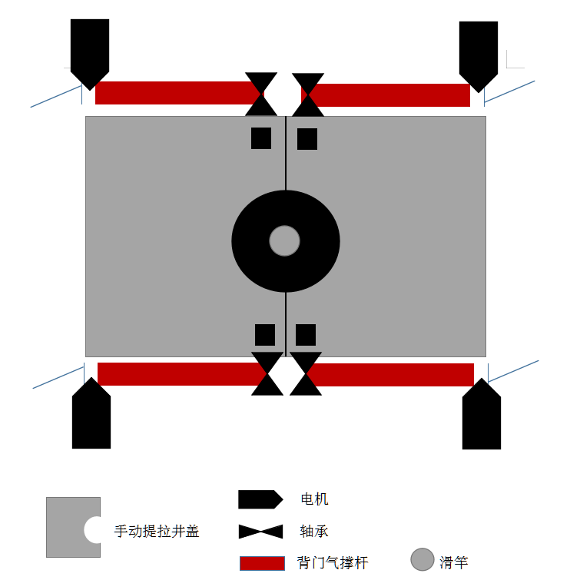
- 自流平基层防滑运动地面：消防楼出警通道面积约283㎡（以实际面积为准，不增加金额），上层含会议室、宿舍、走廊，下层含楼梯间、走廊铺设自流平防滑运动地板，底层应用高强形自流平亚光水泥，上层采用原生pvc光面防滑材质，厚度不低于4.0mm，颜色依红蓝搭配，防火等级B1级运动地板。便于一层战斗人员迅速进入车库需打通通向车库墙体，并设置符合《防火门新标准》GB12955-2008规定的防火门。参考：附图2
附图2
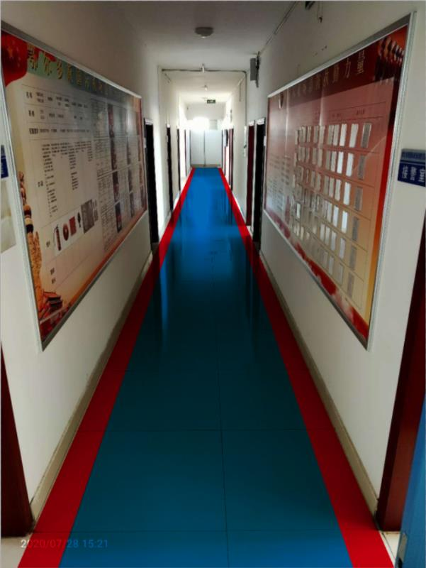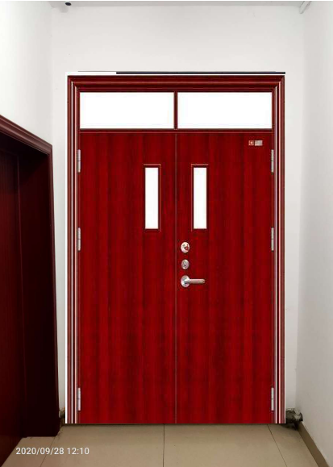
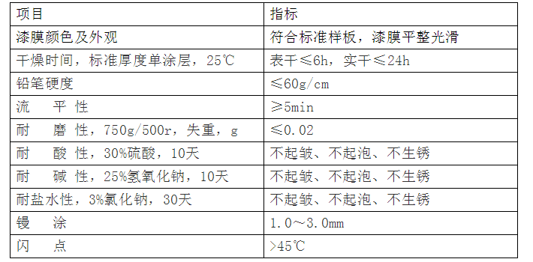
（三）更换8套保温提升卷帘门
1.消防车库门设自动开启装置，设自动开启装置的应有应急手动功能，宜与火警受理终端台联动。车库门的设置应保暖性并符合《城市消防站设计规范》 GB51054-2014要求。
2.提升门电机要求220v，门板总厚度要求40mm±1mm，双面0.326mm厚彩涂钢板，涂层处理自上向下为聚脂涂层、底漆、钝化层、镀锌层，木纹压花，正反面条形压筋加强门板强度。二层钢板之间充填硬质聚氨酯发泡料，密度约47kg/立方。在安装铰链位置设有连续钢带，以保证铰链牢固安装。超过6米的门，门板内侧面设置一条高70mmV型加强筋以保证门板有抗十级以上的抗风强度，门边需设置防尘、防沙密封板及胶条处理。
3.门板连接铰链为热镀锌冷轧钢板冲压制作。材料厚度δ=2.5mm，镀锌厚度0.2um。导轨为δ=2.0mm热镀锌钢板辊压制作的2英寸工业门专用导轨；导轨护板为δ=2mm热镀锌钢板辊压制作，护板上设有门侧密封橡胶的插槽及与导轨连接的安装孔；导轮采用Φ72mm工业门专用导轮，导轮材料为钢铁滚轮，内含滚轮轴承、运行平稳、无噪音。其余五金配件均采用热镀锌钢板冲压制作，尺寸准确。
4.提升门采用扭簧平衡，平衡扭簧为专业弹簧厂根据门重负荷计算而设计制作的扭簧，使平衡达到最佳状态。扭簧材料选用优质60Si2MnA弹簧钢制作确保使用寿命不低于20000个循环周期。表面发黑防锈处理。提升钢丝绳轮，工业直升门采用铝质锥形绳轮。提升钢丝绳安全系数大于门重的5倍，并在门板上设置钢丝绳断裂、保护装置，确保门板安全运行。

三、安全质量要求
1.对技术工人进行操作培训，使其掌握操作要领，要保证所有施工质量达合格标准。
2.垃圾要及时清理，保证现场的干净整洁，达到文明施工的标准。
3.在施工中，严禁大声喧哗，机械设备的躁声严禁超标。坚决杜绝在夜间10：00以后施工，避免夜间施工躁声影响消防人员休息。
4.现场应采用相关维护设施，减少对周围环境的影响。
5.滑竿设计在结构、尺寸上要遵循人体工程学原理，把安全放在第一位。
6.此项目组织现场踏勘，以现场实际数据为准，不再增加额外费用。

第三章 供应商须知

一、供应商资格要求
供应商应符合《中华人民共和国政府采购法》第二十二条规定的条件。

二、响应文件的构成
供应商编制的响应文件应包括但不少于下列内容：
1.投标承诺书；
2.法定代表人授权委托书；
3.项目分项报价明细表（包括所有费用）；
4.供应商应提供的各类证明材料：
（1）资格证明材料（包含营业执照（副本）原件；
（2）供应商认为需提供的相关证明文件及资料 。
，请携带身份证原件。响应文件及资料无论供应商是否中标均不予退还。

三、评标与中标
鄂尔多斯机场采购管理部门组织成立竞争性磋商小组，小组将按照以下基本程序组织磋商：
1.公布递交响应文件投标人名称。监督人员在磋商现场检查响应文件的密封情况，响应文件的密封情况经确认无误后，工作人员当众拆封。
2.磋商小组从供应商递交的响应性文件的有效性、完整性和对竞争性磋商文件的响应程度进行审查。经审查，递交响应文件供应商法定代表或其委托授权人身份与响应文件不符的；或未按照竞争性磋商文件规定装订、密封、签署、盖章的，按无效投标处理。
3.磋商与报价
A.磋商
磋商小组对投标文件响应情况、报价比例、售后服务、执行能力等方面进行全面比较与评价，了解和掌握各实质性响应供应商的响应程度，做好磋商准备。
磋商小组通过投标人抽签的顺序确定投标人的磋商顺序，所有磋商小组成员集体与每位投标人分别进行单独磋商，磋商轮次由小组成员视情况而定。
B.报价
每一个磋商轮次进行一次报价，报价以书面形式须由法定代表人或其授权人签字确认后送交磋商小组。
4. 评标办法与确定成交供应商
（1）在满足竞争性磋商文件全部内容的基础上，磋商小组按照综合评分法，根据打分情况由高到低排列供应商顺序。
（2）在磋商结束后，按照磋商小组推荐的中标候选人顺序确定排序第一的投标人为成交供应商，如成交供应商拒绝与采购人签订合同，或签订合同后无法履约的，磋商小组可以取消该供应商的中标资格，按顺序由排在其次的成交候选供应商递补，以此类推。
（3）评分细则
1.价格权60%
最低投标报价为基准价，投标报价得分=（基础价÷投标报价）×60%×100。
2.商务及技术权重40%
评审因素 | 评审标准
投标产品的技术参数响应程度（15分） | 1.投标产品的技术参数响应招标文件要求，重要技术参数全部或部分优于招标文件要求。（10-15分）  2.投标产品的技术参数响应招标文件要求，重要技术参数满足招标文件要求。（5-9分）  3.投标产品的技术参数没有完全响应招标文件要求，部分一般技术参数（非主要）低于招标文件要求。（1-4分）  4.投标产品的技术参数没有响应招标文件要求，部分重要技术参数低于招标文件要求。（0分）
施工方案  （10分） | 方案是否合理，根据方案提供情况是否符合本项目要求、包括方案的合理性酌情打分。(0-10分)
售后服务体系及承诺（8分） | 1.有详细、周到的售后服务和定期维保检查方案及有故障时本地有能快速的响应机制；（6-8分）  2.有详细、周到的售后服务方案及有故障时本地有响应机制；（3-5分）  3.服务方案较详细，有故障时周边城市有响应机制；（1-2分）  4.缺项0分。
质量保证期（7分） | 满足最低保证要求得3分，每延长半年加1分，本项最多得7分。
5.项目中标结果将于2-4个工作日后在集团公司网站上进行公布，供应商可自行登陆查询，不再另行通知。

第四章、响应文件格式与要求

（相应文件封面）

竞争性磋商响应文件

（正本/副本）

项目名称：

项目编号：

竞标人名称

年 月 日

目录

1、企业资质文件。

2、法定代表人授权委托书

3、投标报价表

4、服务承诺书

5、业绩证明材料

1、企业资质文件
企业营业执照（副本）复印件

2、法定代表人授权委托书
兹委派我单位 （姓名）参加贵单位组织的 采购活动（项目编号： ），委派人全权代表我单位处理本次竞标中的有关事务，并签署全部有关文件、协议及合同。我单位对委托代理人签署内容负全部责任。
本授权书于签字盖章后生效，在贵公司收到撤消授权的书面通知以前，本授权书一直有效。被授权人签署的所有文件不因授权的撤消而失效。
委托代理人无转委权。
特此委托。

法定代表人身份证扫描件
（本证件需直接扫描，不允许粘贴）

委托代理人身份证扫描件
（本证件需直接扫描，不允许粘贴）

竞标人：（公章）
法定代表人：（签字）
年 月 日

3、项目分项报价明细表
项目名称：
项目编号：
项目内容 | 参数要求 |  |  |  |  | 单价（元） | 数量 | 总价  （元）
滑竿安全设施 | 消防出警口，宽1.1m、长1.2m、高6m，加装手动提拉井盖，出警时手动按起井盖门开关，要求使用背门气撑杆原理倒装形式及采用电机推杆，其最大推力10Kn，最大推力110mm/s,使用角度向上推.可承受80Kg重量。不锈钢板3mm厚，钢丝强3mm，滑轮钢制直径7cm，滑竿底部采用受力感应开关。详见下文 |  |  |  |  |  | 2处
自流平基层防滑运动地面 | 消防楼出警通道改造，详见上文 |  |  |  |  |  | 283㎡
更换保温提升卷帘门 | 具体内容 | 高（m） | 宽（m） | 工程量（㎡） | 配置要求
更换保温提升卷帘门 | 1号库门 | 4 | 5 | 20 | 具体要求见上文 |  | 1个
更换保温提升卷帘门 | 2号库门 | 4 | 5 | 20 | 具体要求见上文 |  | 1个
更换保温提升卷帘门 | 3号库门 | 4 | 5 | 20 | 具体要求见上文 |  | 1个
更换保温提升卷帘门 | 4号库门 | 4 | 5 | 20 | 具体要求见上文 |  | 1个
更换保温提升卷帘门 | 5号库门 | 3.7 | 3.4 | 12.58 | 具体要求见上文 |  | 1个
更换保温提升卷帘门 | 6号库门 | 3.7 | 3.2 | 11.84 | 具体要求见上文 |  | 1个
更换保温提升卷帘门 | 7号库门 | 4.24 | 3.9 | 16.54 | 具体要求见上文 |  | 1个
更换保温提升卷帘门 | 8号库门 | 4.24 | 3.9 | 16.54 | 具体要求见上文 |  | 1个
合计 | 供货期： 天 质保期： 年 税率： %
备注：此项目组织现场踏勘，以现场实际数据为准，不再增加额外费用。

投标人法定代表人（或法定代表授权人）签字：
投标人（签章）：
年 月 日

4、服务承诺书

5、其他证明材料

